泸州职业技术学院
教学运行质量简报〔十一月〕号
泸州职业技术学院教育教学质量监控中心主办 2012年11月31日

本 期 要 目
特别报道
◇学院召开第六届青年教师优质课竞赛评委会
◇学院召开2012年质量工程项目申报培训暨期中教学工作会议
◇机械系学生在第六届Honda中国节能竞技大赛中取得优秀成绩
◇古筝社团在第十五届“忠山之秋校园器乐大赛”中再获一等奖◇建筑工程系举办砖瓦工技能大赛
◇电子工程系学子赴广达重庆制造城进行专业实训
◇人文系2010、2012级学前教育专业见习活动圆满结束
◇旅游管理专业召开专业建设研讨会
◇外语系圆满举行2010级毕业论文答辩会
◇信息工程系ERP二次开发实验室投入使用
◇艺术系青年教师赛课展风采
教学运行质量通报
◇11月份质控中心采集并处理教学反馈有效信息197条
◇截止13周末教学督导人员共听课173节
◇10至13周全院教师共调课484节

◇10至13周质控中心教学常规巡查情况通报

特别报道
学院召开第六届青年教师优质课竞赛评委会
为确保学院青年教师优质课竞赛评委工作的科学、客观、公正，学院于11月2日上午在行政六楼会议室召开了“第六届青年教师优质课竞赛评委会”。学院副院长彭涛出席会议并讲话，学院相关人员共21人出席会议。质控中心副主任汪玲主持会议。
会上，汪玲首先说明了召开本次会议的主旨、目的，简要介绍了本届青优课竞赛的组织实施情况。 张波宣读了泸职院〔2012〕60号文件附件3《关于“泸职院第六届青年教师优质课竞赛评委工作纪律”》和附件4《关于“泸职院第六届青年教师优质课竞赛评分办法”》。质控中心、教务处从竞赛组织者的角度，与评委们就青优课评审工作有关问题进行了沟通与交流。
最后，副院长彭涛作总结性发言，感谢评委们对学院青优课竞赛工作的大力支持与辛勤付出，进一步强调了青优课竞赛及评委工作的重要性，强调了评委工作纪律，要求评委们以认真严肃的态度投入到评审工作之中，保证评审结果的科学、客观与公证。
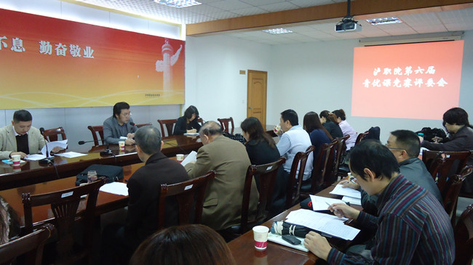
学院召开2012年质量工程项目申报培训暨期中教学工作会议 11月2日下午，教务处在行政楼六楼会议室组织召开了学院2012
年质量工程项目申报培训暨期中教学工作会议。副院长彭涛出席会议
并讲话。教务处、质控中心负责人以及各系部（院）领导、专业带头
人和教研室主任参加会议。
会上，彭涛针对目前学院质量工程项目申报的实际情况对与会者进行了全面培训，并详细布置了中高职衔接方面的相关工作，同时还要求各系部（院）认真组织撰写泸州职业技术学院人才培养质量年度报告。
随后，教务处副处长李金海总结了前半期教学运行情况，布置了后半期的教学常规工作。教务处处长潘绿萍强调指出各系部（院）一定要严格审查把关，认真完成教改课题申报和中高职衔接等相关工作，还特别强调了毕业生学籍清理的重要性。
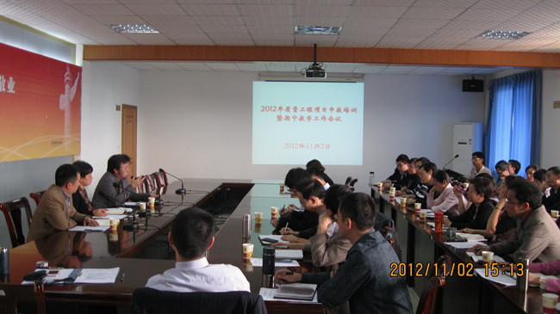

机械系学生在第六届Honda
中国节能竞技大赛中取得优秀成绩
2012年11月11日，以“挑战一升 环保一生”为主题的2012第六届Honda中国节能竞技大赛在广东国际赛车场盛大举行。我院派出的“风行者”和“极风”车队，与全国各大高校车队分别在燃油节能车级别、电动车级别进行了激烈的角逐。最终，我院“风行者”车队在燃油组取得全国第九的好成绩，位列西南地区参赛队及全国高职参赛队第一。
Honda节能竞技大赛于2007年正式进入中国，参赛队伍可根据各自对环保、节能理念的理解，发挥无限创意打造出专属赛车。大赛不以“竞速”为目的，旨在鼓励参与者积极参与节能减排，以及对EV新能源发展的研究与探索，是一项挑战节能极限、展现创意、提供实践的竞技类的公益活动。参加本次大赛，对于提升我院知名度，打造汽车专业师生能力有着重要作用。
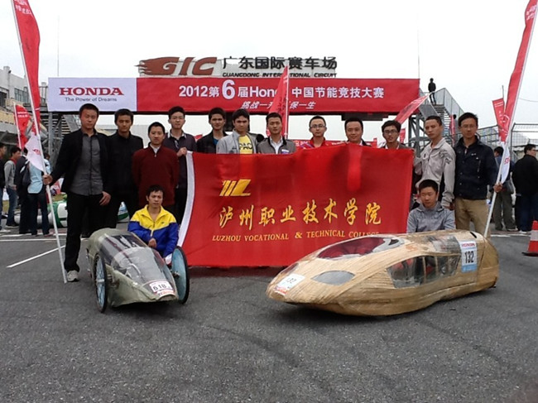
古筝社团在第十五届
“忠山之秋校园器乐大赛”中再获一等奖
11月11日，学院古筝社团赴四川化工职业技术学院参加“第十五届忠山之秋”器乐大赛。社团在学生处、团委、艺术系等相关部门的关心和支持下，在唐继红与邹欢老师的精心编排下，通过同学们的刻苦练习，在人才济济的四大高校激烈竞争中，最终获得大赛一等奖。
古筝社团是在学院《古筝》公选课基础上建立起来的，所有的团员均为非音乐专业的学生。古筝社团的同学们在此次比赛中深受鼓舞，明白了“一份耕耘，一份收获”的道理；同时她们也更加坚信，在以后的比赛和表演中会再接再励，为学院的荣誉再添烜赫锦辉。
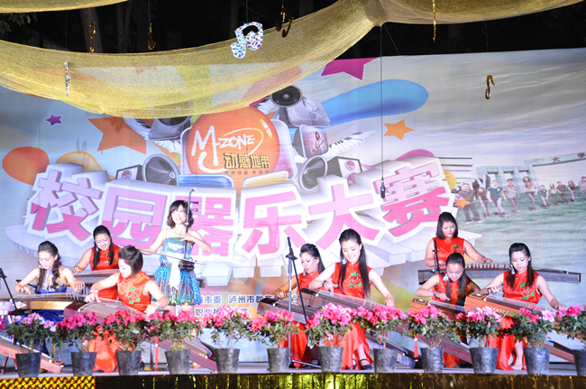
建筑工程系举办砖瓦工技能大赛
为了提高同学们的专业技能，11月9日下午，由建筑工程系建工协会主办的第二届砖瓦工技能大赛在我院建筑实训场成功举办。
报名参加本次技能大赛的32个参赛小组共64名选手分别来自建筑工程系建筑工程技术专业2011级各班级。大赛要求每位选手在规定时间150分钟内，砌筑难度较大的2000x1200毫米一端留置“大马牙槎”，另一端挑砖，一侧留置直槎“丁子型”砖墙。
经过2个半小时的激烈角逐，李中伟、叶益成组成的第10小组获得一等奖，周建、陈杨组成的第14小组等2个参赛团队获得二等奖，由张凌清、邓操组成的第23小组等4个参赛团队获得三等奖。
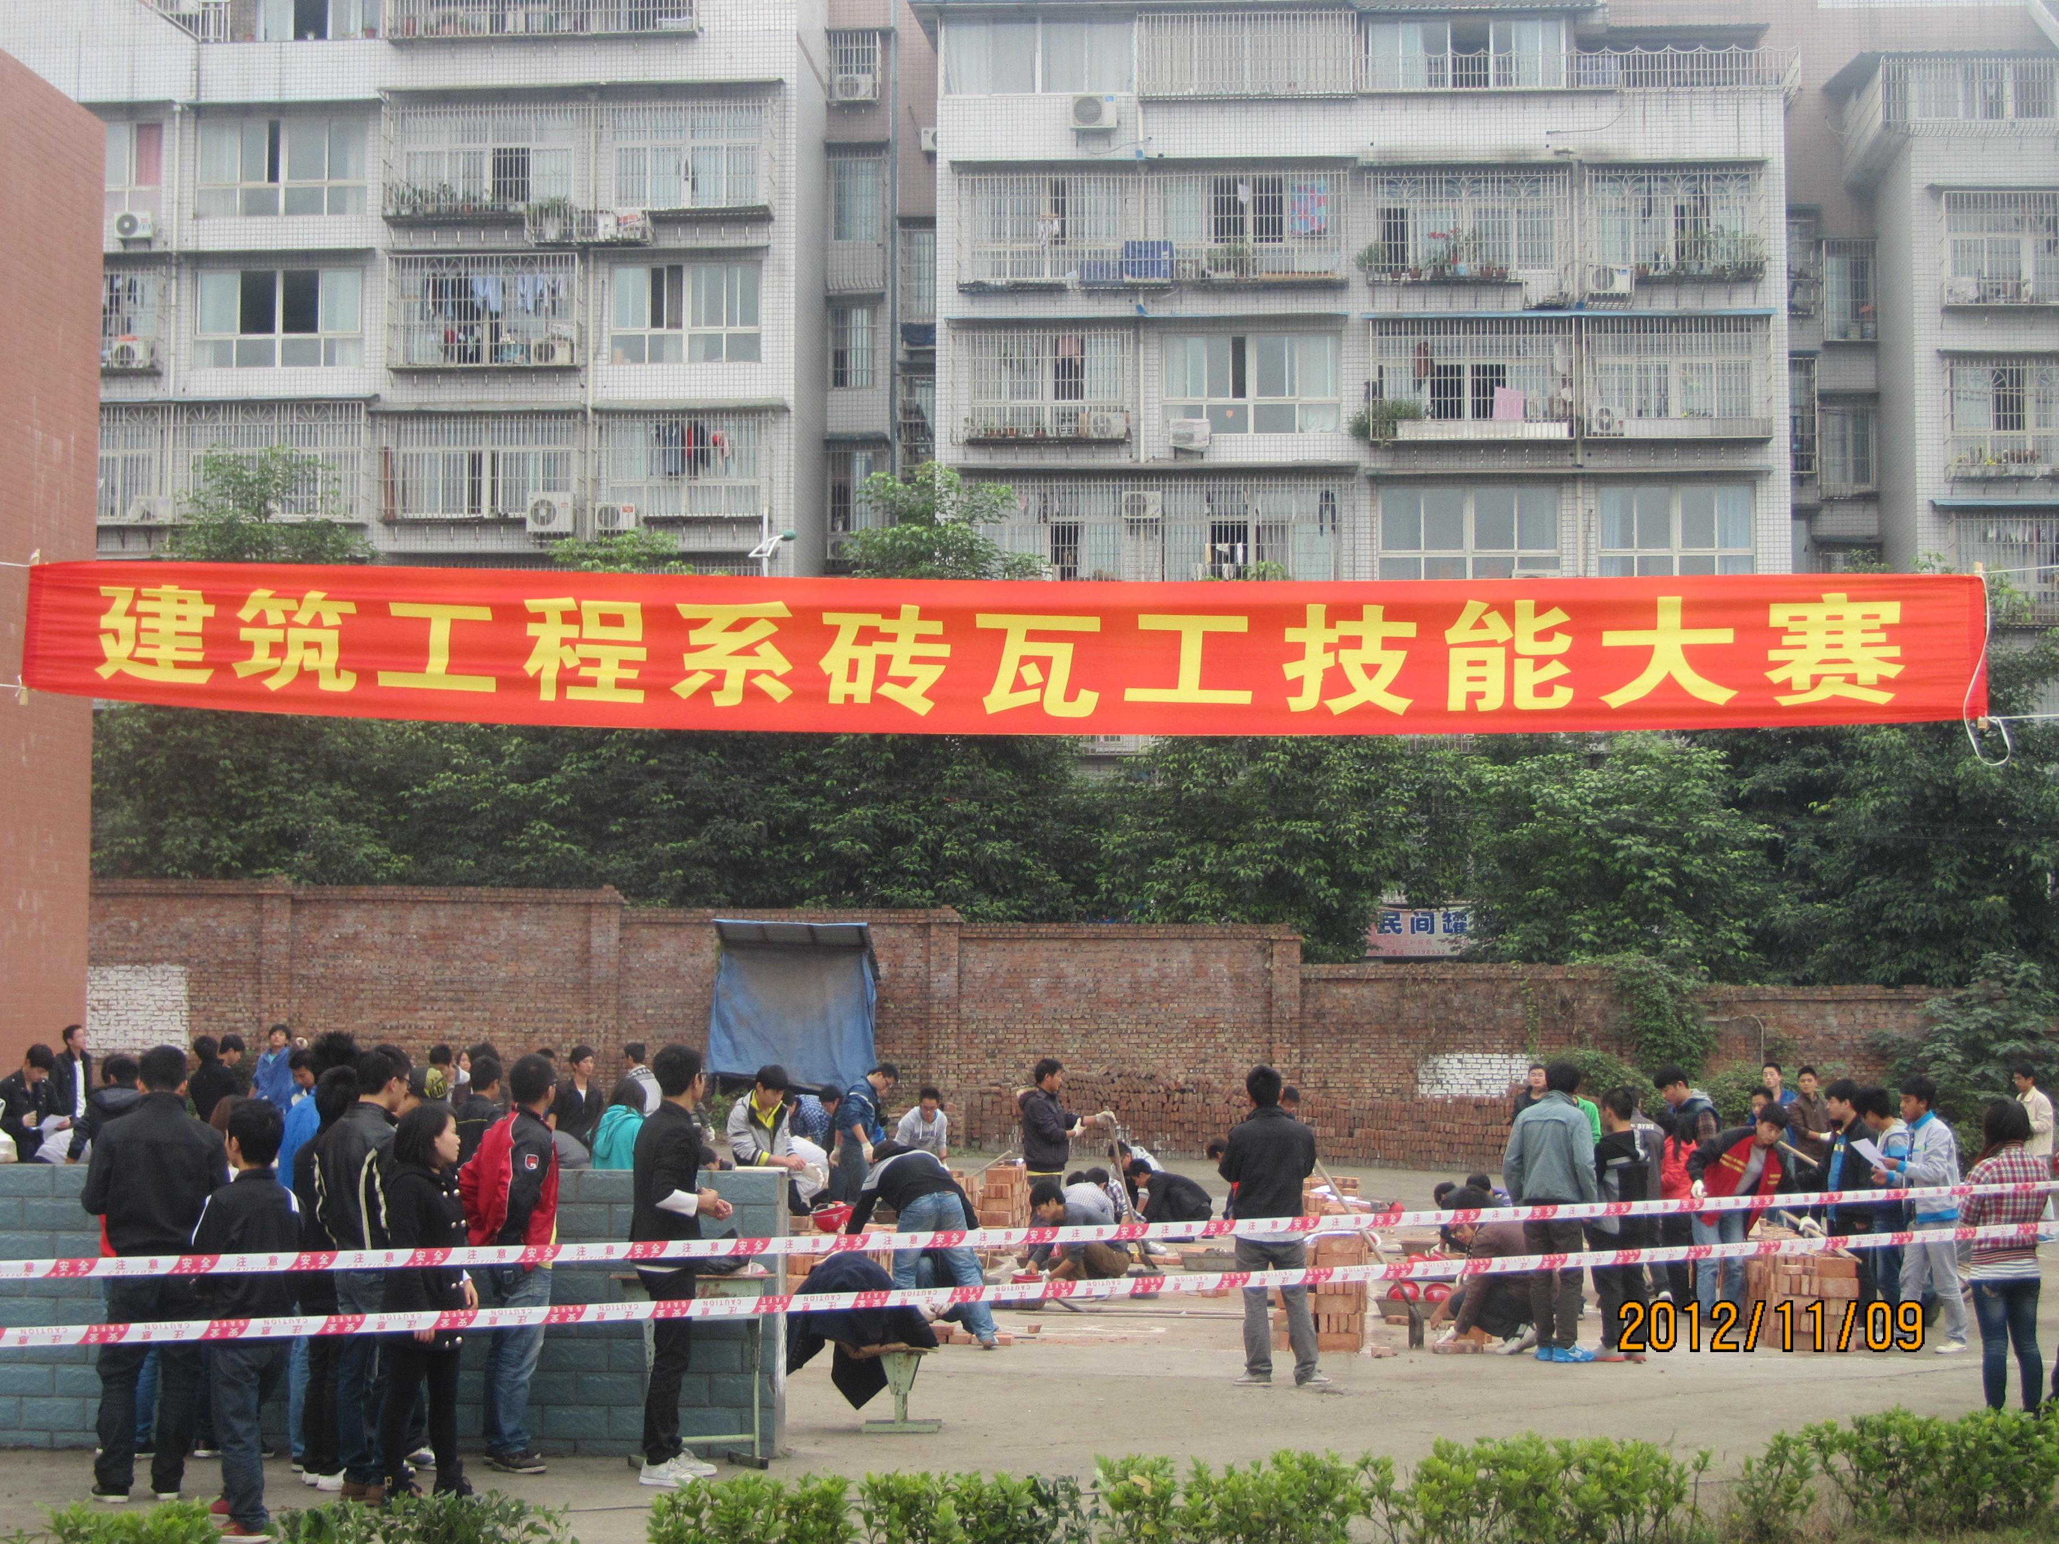

电子工程系学子赴广达重庆制造城进行专业实训
11月11日，电子工程系2013届毕业班35名学生到达重庆，进行为期3个月的专业实训。此批赴重庆达丰实训的学生是从2010级毕业生中选拔出来的。本次培训分为二个阶段，第一个阶段是一周的理论培训，第二阶段是进厂实训。
广达重庆制造城是广达集团（上海）在重庆的分公司，是学院重要的校企合作单位，与学院有着良好的合作关系。学生在企业实训期间，电子工程系还将派专业教师到企业协助培训与考核，借此保证培训质量。

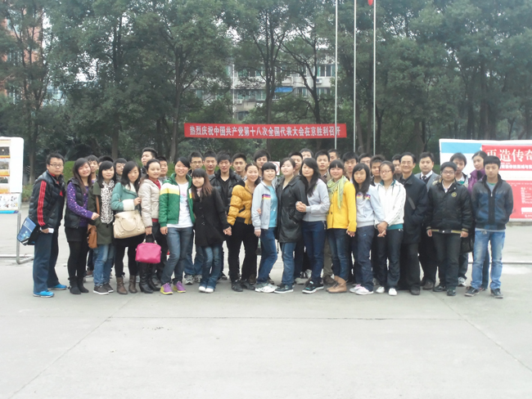
人文系2010、2012级学前教育专业见习活动圆满结束
10月29日至11月16日，人文系学前教育专业2010级、2012级全体学生分赴4大实训基地进行了为期三周的幼儿园见习。
教育见习活动是学前教育专业实践教学的重要环节。2010级各班见习采取分组进班、全程跟班的方式进行，同学们认真观摩班级日常管理、教学示范课或其他教学活动，并做好听课笔记，同时，还主动协助班级教师，参与班级的教学组织和幼儿的日常生活及卫生保健、与幼儿家长联系等工作。2012级学生见习的内容则主要是幼儿园的一日生活环节、幼儿及教师行为的观摩等。
2010级学生在见习期间还完成了教学试讲。学生们精心准备教案、制作教具，并在幼儿园实践中进行实际演练，得到了实训基地领导和教师的一致好评。
本次教育见习活动，使学生们在实践中接受了职业道德的教育和训练，体验和感受了学前教师职业的光荣感、责任感，其专业思想和业务素质都得到全面提高；同时，教育见习也加强了园校间的联系，促进了园校合作的深入。
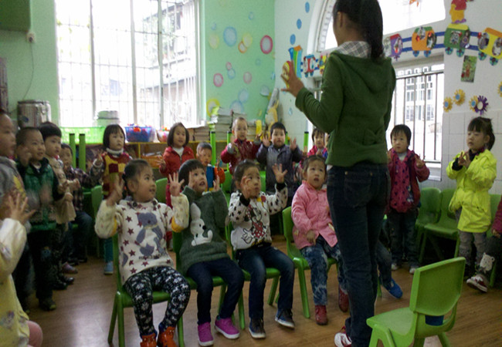
旅游管理专业召开专业建设研讨会
11月17日下午，商学院旅游管理教研室召开了专业建设研讨会。本次专业建设研讨会主要针对旅游管理专业建设目前在招生及学生就业方面存在的问题，围绕其专业定位调整展开讨论。曾庆双指出，作为专业教师除了做好教学科研工作，还应该关心学生的就业问题；旅游管理专业要得到长足发展，必须深度开展教学改革和校企合作，必须稳定生源，在旅游行业形成一定影响力。老师们仔细回顾了近年来旅游管理专业建设情况，肯定了旅游管理专业建设定位、内容，提出了强化校企合作，加强教学改革，提高旅游专业人才培养质量的新思路，明确了下一步校企合作的新项目和思路，并对各项工作进行了分工及安排。
本次专业建设研讨会进一步明确了旅游管理专业建设的目标与思路，将有利于加速推进旅游管理专业建设。

外语系圆满举行2010级毕业论文答辩会
11月16日下午，外语系2010级英语教育专业和应用英语的毕业生论文答辩会分别在玉阶楼和国贸实训室成功举行。参加本次答辩会的有外语系全体教师、2010级的答辩学生和2011级的观摩学生。
答辩以小组形式进行，答辩人首先用英文陈述论文主要内容，然后回答答辩老师的提问。经过紧张的答辩和答辩委员会讨论，得出学生答辩的最终成绩。本次答辩通过率为百分之百，答辩会圆满结束。
最后，外语系主任贺义辉和系副主任张丽分别对答辩做了精彩的点评，勉励同学们求真务实，发扬科学严谨的治学作风，同时也对2011级的同学提出了希望。
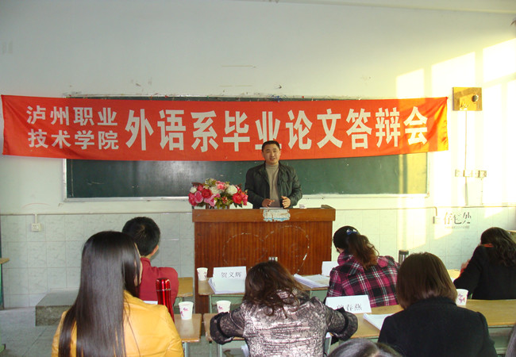
艺术系青年教师赛课展风采
11月19日上午，艺术系音乐教研室李永佳老师在艺海楼2301教室上了一堂精彩的乐曲解析全院公开课《白毛女》，李永佳老师以生动、富有活力和激情的《白毛女》乐曲带领学生们进入了优美的音乐殿堂，整堂课程设计巧妙、匠心独具，充分利用了唱、讲、伴全能的技巧，引导学生感知音乐、表现音乐，让学生充分体会到音乐带给人的美感享受，她恰如其份地创设情境，把在场师生带回到那激动人心的岁月，使大家再次重温经典并从中汲取新的力量。
音乐教研室全体教师、质控中心蔡炳云教授对此次活动进行了点评，对李永佳老师的课给予了高度评价。作为一次全院公开课，全体音乐教师对这堂课均进行了充分的研讨，纷纷表示从中受益良多。
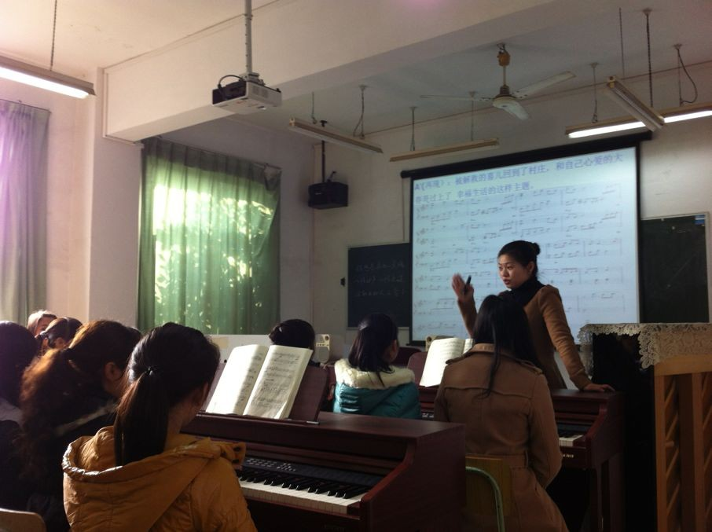
信息工程系ERP二次开发实验室投入使用
11月16日，亚洲本土第二大ERP软件产品供应商用友软件股份公司技术人员来到信息工程系ERP二次开发实验室进行技术指导，将用友U8二次开发平台安装到了实验室内，至此，ERP二次开发实验室正式投入使用。
2012年11月17日、18日，成都用友分公司的资深软件工程师为软件技术教研室全体教师做了用友UAP平台及U8二次开发的培训。通过紧张而充实的培训，软件技术教研室全体教师对用友的ERP软件体系和U8能够实现的功能有了深入的认识，对U8二次开发所需要的开发语言和相关技能有了进一步了解。这次学习，让大家对软件技术专业ERP二次开发方向的发展有了信心，拓宽了学生的专业学习和就业方向。
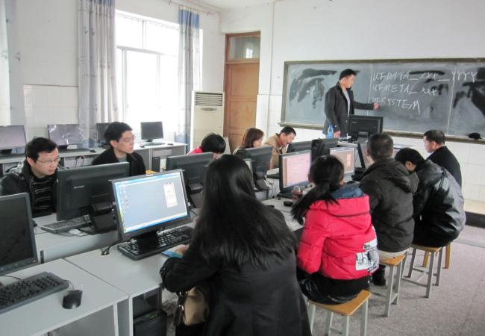

教学运行质量通报
十一月份质控中心采集并处理教学反馈有效信息197条
十一月份质控中心采集并处理教学反馈有效信息197条，其中正面信息182条，负面信息15条，质控中心已将教学反馈信息整理分类分发给有关教学系（院、部）及职能部门。
截止13周末教学督导人员共听课173节
本学期10—13周，教学督导人员共听课173节，其中院领导听课8节，中层干部听课165节。
10至13周全院教师共调课484节
质控中心统计10至13周教师调课代课申请，全院教师共调课484节，其中商学院调课78节、建筑系调课52节、机械系调课66节、信息系调课20节、外语系调课64节、人文系调课96节、电子系调课22节、基础部调课40节、艺术系调课34节、思政教研部调课12节。
10至13周质控中心教学常规巡查情况通报
10至13周，质控中心及各教学系（院、部）教学质量监控组随机抽查全院8个系（院）共693个教学班教学运行情况，现将检查结果通报如下：
1.教师们到岗情况较好，多数教师上课教学文件准备齐全，组织教学严谨，教学状态良好，精神饱满，声音洪亮，讲解清楚，课件（板书）简洁美观。但部分青年教师（主要是非师范类专业毕业的教师）教学常规知识缺乏，基本教学环节把握较差，需培训提高。
2.各教学系重视专周实训工作，实验实训室维护与准备情况良好，为实训教学工作的顺利开展提供了保障。实训教师教学准备工作都做得比较好，实训资料齐备，上课都很认真，学生们积极参与动手操作，实训效果普遍较好。
3.全院绝大部分上课班级课堂纪律良好。但上课时仍有部分班级学生在课堂上睡觉、耍手机，任课教师应加强课堂教学纪律管理，确保教学质量。
4.各系(院、部)教学管理基本正常，但还需进一步细化与规范。个别系部的实训教学因多种因素影响存在较大问题，急需解决。
5.各教学系（院、部）领导高度重视青年教师优质课竞赛活动，成立了系（院、部）青优课竞赛工作领导小组及赛课指导小组，研究制定了青优课竞赛活动方案，在专兼职教师中做了积极地动员和部署。参赛选手认真准备、展现出良好的个人素养。各系（院、部）领导率领教学团队教师亲临现场听课，教师参与面广，保证了青优课比赛的有效性和广泛性。
6. 第六届“青年教师优质课竞赛”评委认真开展评审工作，严格评审纪律。
7.10至13周，质控中心及各教学系（院、部）教学质量监控组随机抽查全院8个系（院）共693个教学班，学生平均到课率约为95.28%，个别教学系毕业班学生课堂到课率偏低，具体情况如下：
院系 | 抽查班级数 | 学生到课率
建筑系 | 102 | 89.39%
机械系 | 139 | 96.75%
外语系 | 57 | 94.53%
商学院 | 72 | 94.31%
信息系 | 82 | 96.97%
电子系 | 58 | 95.55%
人文系 | 136 | 97.67%
艺术系 | 47 | 97.07%
为了更好地开展期末教学运行管理工作及教学评价工作，请有新任教研室主任的教学系(院、部)做好新老教研室主任的工作交接工作及新任教研室主任的业务培训工作。

报送：学院领导、学院各单位
教育教学质量监控中心 2012年12月14日网发

